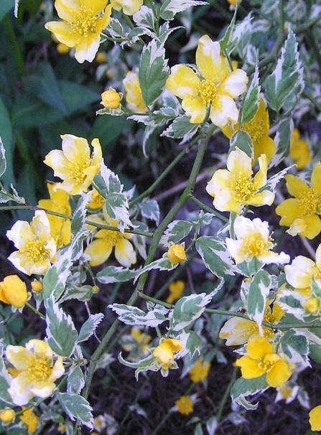
КЕРРИЯ ЯПОНСКАЯ
Н- 1,0-1,5м
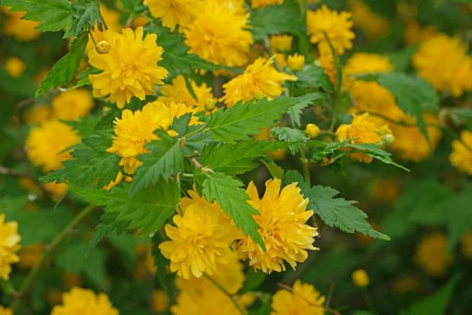
КЕРРИЯ
Н- 1,5-2м.
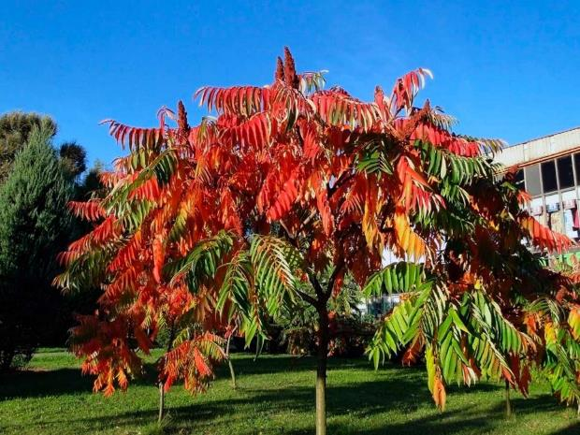
СУМАХ
Н- 3м
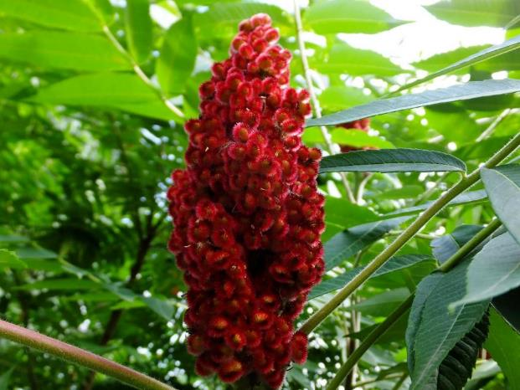

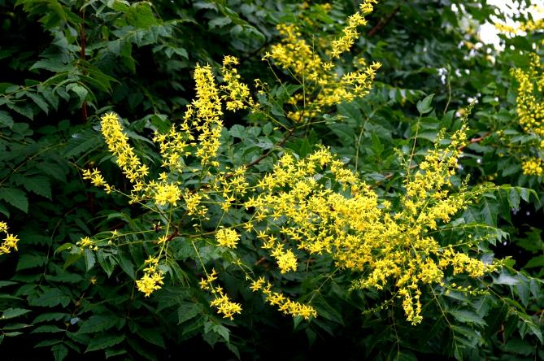
КЕЛЬРЕЙТЕРИЯ
Н- 1,5м с обрезкой.
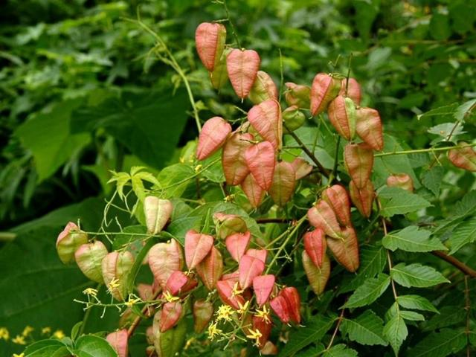

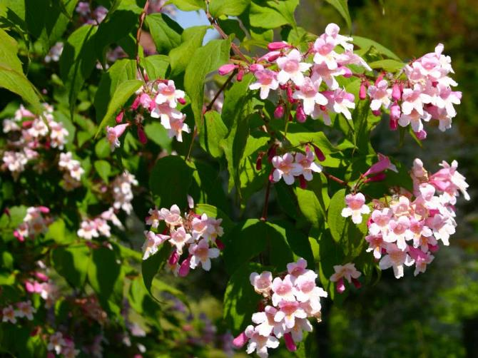
КОЛЬКВИЦИЯ
СТЕЛЯЩИЙСЯ КУСТАРНИК, ФОРМИРУЕТСЯ В ДЕРЕВЦЕ 1м.
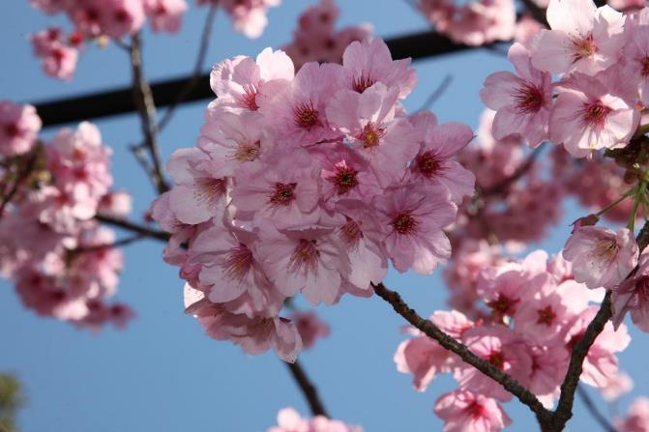
САКУРА
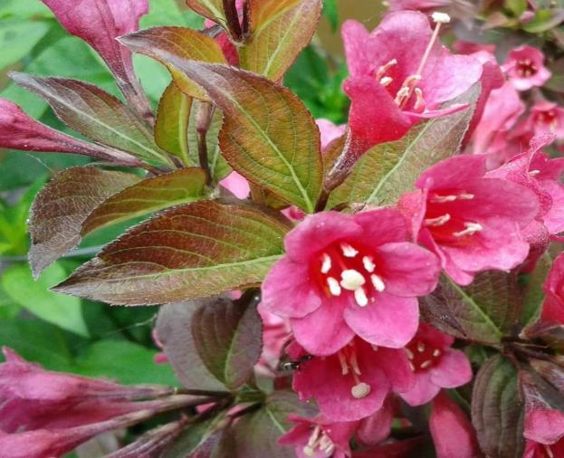
ВЕЙГЕЛА

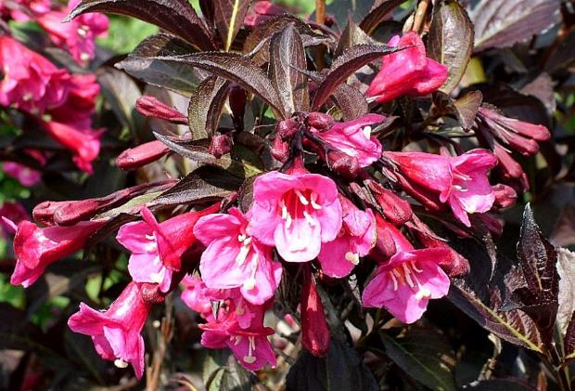

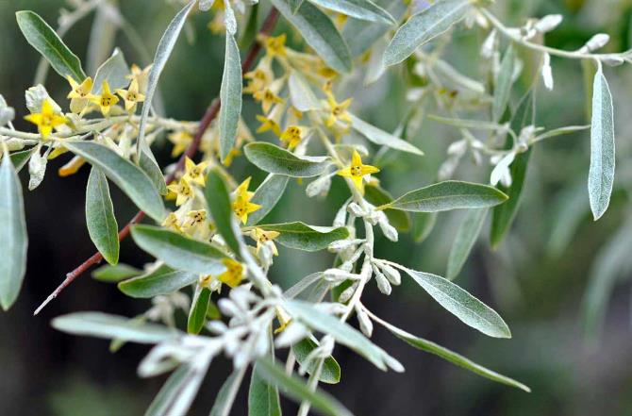
ЛОХ СЕРЕБРИСТЫЙ

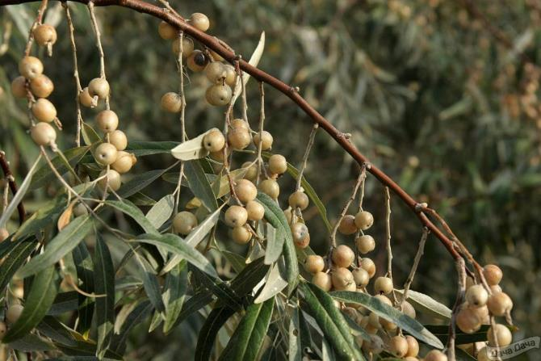

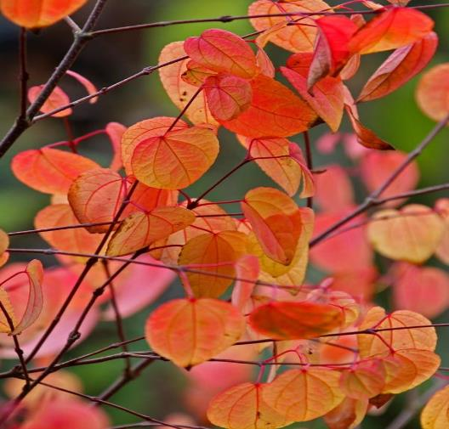
ЦЕРЦИДИФИЛЛУМ (БАГРЯННИК)
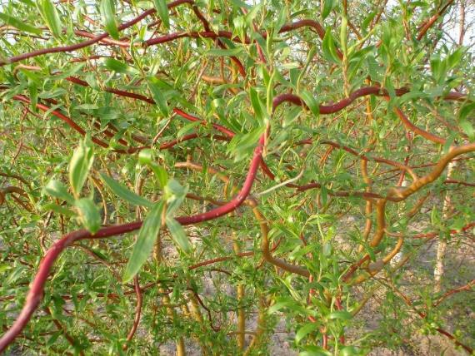
ИВА МАТСУДАНА

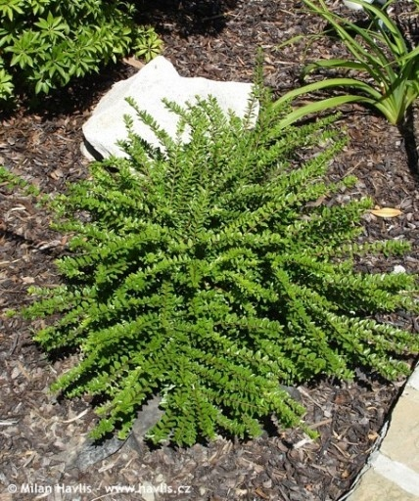
ЖИМОЛОСТЬ ШАПОЧНАЯ ДЕКОРАТИВНАЯ
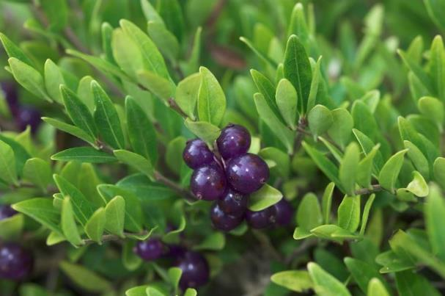

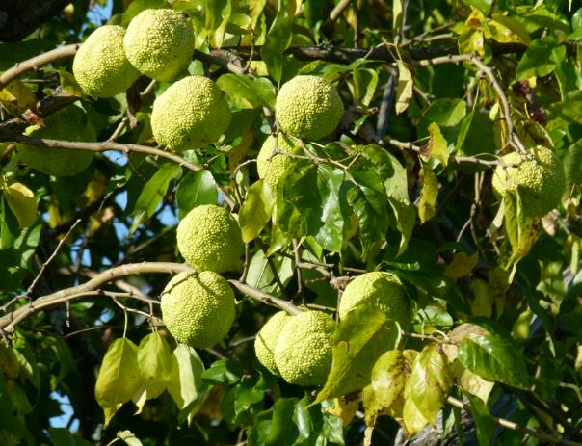
МАКЛЮРА Н-4 М
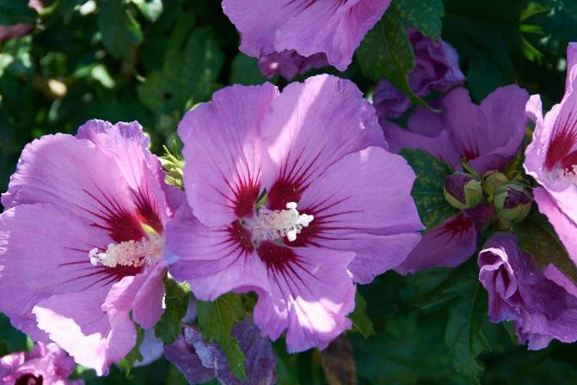
ГИБИСКУС
Н – 1,5м.

